Рекомендуем прочесть

16+
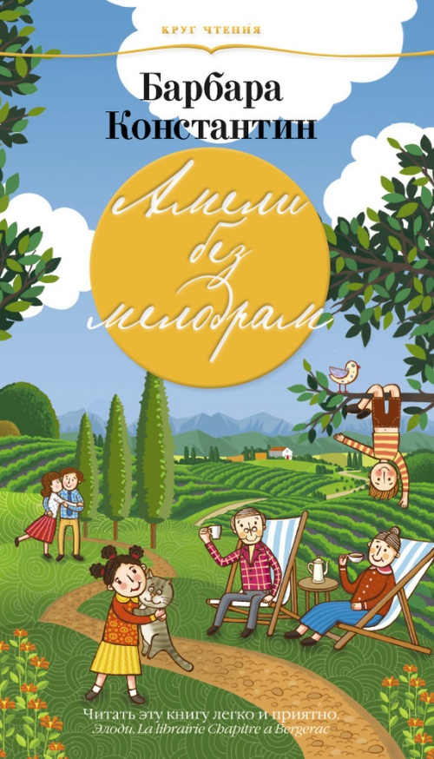

2017

Константин Б. Амели без мелодрам / Барбара Константин ; пер. с фр. Егоровой О. – СПб. : Азбука, 2015. – 224 с.
Книга рассказывает нам о семидесятидвухлетней Амели, живущей на юге Франции, и желающей ответить на вопрос, который рано или поздно задает себе каждый человек: что такое старость?
Читать историю Амели, все равно, что сидеть летним днем на веранде и болтать со своей бабушкой. Ты окунаешься в атмосферу уютного домашнего тепла и веселых летних каникул, когда можно кататься на велосипеде, сооружать домик на дереве, ловить рыбку, приютить котенка или перекрасить мебель...
История начинается с того, что Амели боится узнать результаты своих анализов и решает, что она просто будет наслаждаться летом в компании своей внучки, что приехала к ней погостить. А еще она решает, что самое лучше наследство, которое она может оставить своей любимой малышке это не деньги или дом, а воспоминания, море интересных, уникальных воспоминаний...
И только представьте, какие это могут быть воспоминания, если милая семидесятилетняя бабуля учит испанский, катается на мопеде, ловит рыбу голыми руками и встречает... свою любовь!

Никитина Н. Е., редактор ОКиО МБУ «ЦБС» м. р. Приволжский

